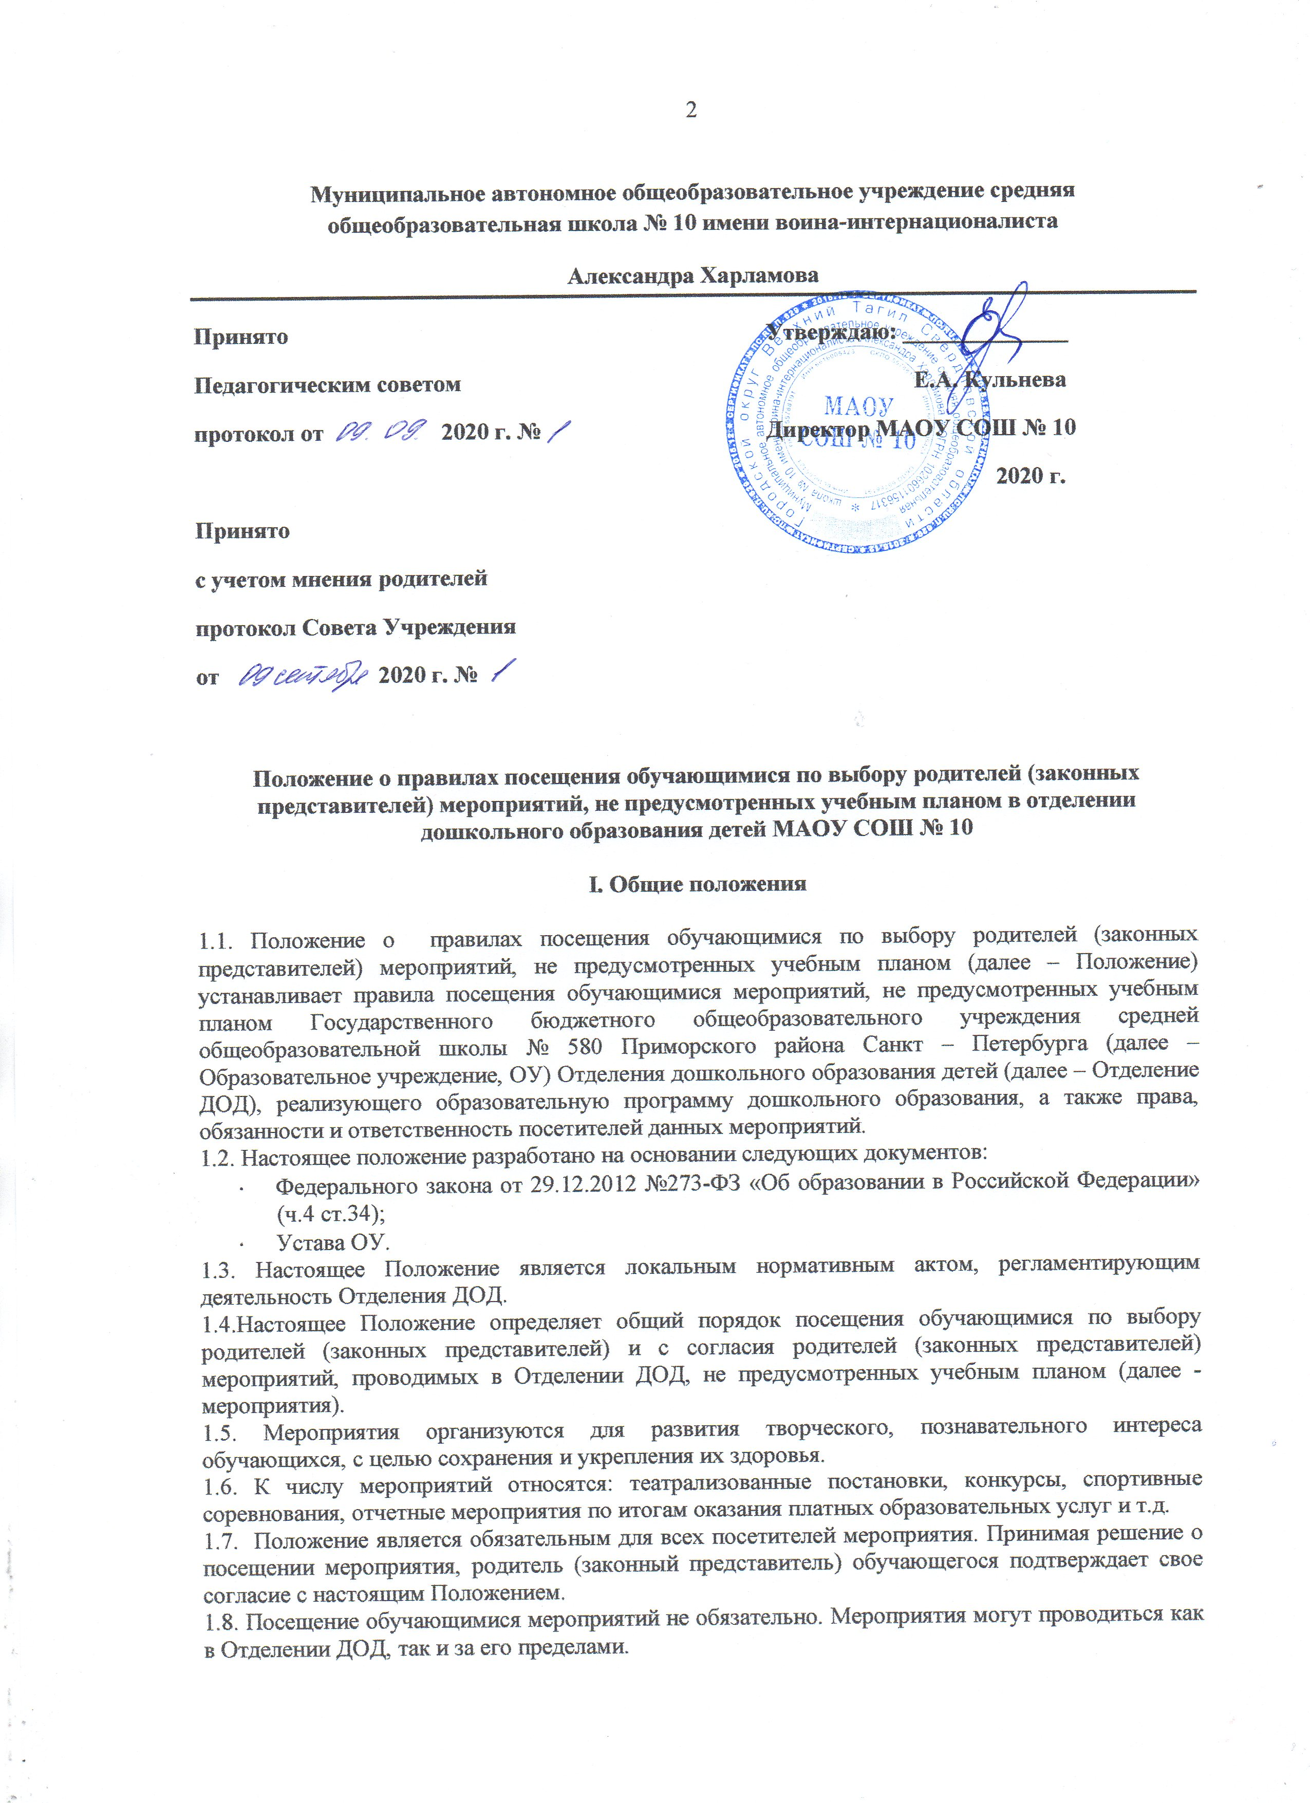
Муниципальное автономное общеобразовательное учреждение средняя общеобразовательная школа № 10 имени воина-интернационалиста
Александра Харламова
Принято  Педагогическим советом  протокол от 2020 г. №  Принято  с учетом мнения родителей  протокол Совета Учреждения  от 2020 г. № | Утверждаю: ______________  Е.А. Кульнева  Директор МАОУ СОШ № 10  2020 г.

Положение о правилах посещения обучающимися по выбору родителей (законных представителей) мероприятий, не предусмотренных учебным планом в отделении дошкольного образования детей МАОУ СОШ № 10

I. Общие положения

1.1. Положение о правилах посещения обучающимися по выбору родителей (законных представителей) мероприятий, не предусмотренных учебным планом (далее – Положение) устанавливает правила посещения обучающимися мероприятий, не предусмотренных учебным планом Государственного бюджетного общеобразовательного учреждения средней общеобразовательной школы № 580 Приморского района Санкт – Петербурга (далее – Образовательное учреждение, ОУ) Отделения дошкольного образования детей (далее – Отделение ДОД), реализующего образовательную программу дошкольного образования, а также права, обязанности и ответственность посетителей данных мероприятий.
1.2. Настоящее положение разработано на основании следующих документов:
- Федерального закона от 29.12.2012 №273-ФЗ «Об образовании в Российской Федерации» (ч.4 ст.34);
- Устава ОУ.
1.3. Настоящее Положение является локальным нормативным актом, регламентирующим деятельность Отделения ДОД.
1.4.Настоящее Положение определяет общий порядок посещения обучающимися по выбору родителей (законных представителей) и с согласия родителей (законных представителей) мероприятий, проводимых в Отделении ДОД, не предусмотренных учебным планом (далее - мероприятия).
1.5. Мероприятия организуются для развития творческого, познавательного интереса обучающихся, с целью сохранения и укрепления их здоровья.
1.6. К числу мероприятий относятся: театрализованные постановки, конкурсы, спортивные соревнования, отчетные мероприятия по итогам оказания платных образовательных услуг и т.д.
1.7. Положение является обязательным для всех посетителей мероприятия. Принимая решение о посещении мероприятия, родитель (законный представитель) обучающегося подтверждает свое согласие с настоящим Положением.
1.8. Посещение обучающимися мероприятий не обязательно. Мероприятия могут проводиться как в Отделении ДОД, так и за его пределами.

II. Посетители мероприятий

2.1. Посетителями мероприятий являются:
- обучающиеся, являющиеся непосредственными участниками мероприятия;
- иные физические лица, являющиеся непосредственными участниками
мероприятия;
- обучающиеся, являющиеся зрителями на мероприятии;
- родители (законные представители) обучающихся;
- работники ОУ;
- сторонние физические и юридические лица.

2.2. Посетители мероприятия подразделяются на следующие группы:

Группа | Категория посетителей
Участники | обучающиеся, являющиеся непосредственными участниками мероприятия
 | родители (законные представители) обучающихся, являющиеся непосредственными участниками мероприятия
 | работники Отделения ДОД, являющиеся непосредственными участниками мероприятия
 | иные физические лица, являющиеся непосредственными участниками мероприятия
Зрители | обучающиеся, не принимающие непосредственное участие в мероприятии, но присутствующие на нем
 | работники ОУ
Гости | родители (законные представители) обучающихся
 | сторонние физические и юридические лица, ответственные лица
Ответственные лица | педагогические работники, назначенные ответственными за организацию и проведение мероприятия

2.3. Посетители имеют право:
- на уважение чести и достоинства;
- на проведение фото- и видеосъемки и аудиозаписи.
2.4. Зрители и гости имеют право приносить с собой и использовать во время проведения спортивных соревнований: плакаты, лозунги, а также соответствующую мероприятию атрибутику.
2.5. Запрещается приводить на мероприятия посторонних лиц.
2.6. Ответственные лица имеют право удалять с мероприятия, гостей и зрителей, нарушающих настоящее Положение.
2.7. Посетители обязаны:
- выполнять требования ответственных лиц, администрации ОУ по соблюдению норм и правил поведения во время мероприятия;
- соблюдать настоящее Положение и регламент проведения мероприятия;
- бережно относиться к помещению, имуществу и оборудованию ОУ;
- уважать честь и достоинство других посетителей мероприятия;
- поддерживать чистоту и порядок на мероприятии;
- незамедлительно сообщать ответственным лицам о случаях обнаружения подозрительных предметов, вещей, о случаях возникновения задымления или пожара;
- при получении информации об эвакуации действовать согласно указаниям ответственных лиц, соблюдая спокойствие и не создавая паники.
2.8. Приход и уход с мероприятия осуществляется организовано.
2.9. Ответственные лица обязаны:
- лично присутствовать на мероприятии;
- обеспечивать доступ посетителей на мероприятие;
- осуществлять контроль соблюдения участниками, зрителями и гостями настоящего Положения;
- обеспечивать эвакуацию посетителей в случае угрозы и возникновения чрезвычайных ситуаций;
2.10. Посетителям мероприятий запрещается:
- приносить с собой игрушки;
- повреждать оформление и оборудование мероприятия;
- совершать поступки, унижающие и оскорбляющие человеческое достоинство других посетителей и работников Отделения ДОД;
- проявлять неуважение к посетителям и работникам Отделения ДОД.
2.11. Посетители, нарушившие настоящее Положение, могут быть не допущены к посещению других мероприятий, проводимых в Отделении ДОД.

- Порядок организации мероприятий, их посещение

3.1. Мероприятия планируются заместителем директора и педагогическими работниками с учетом изучения спроса родителей (законных представителей) обучающихся, на основании годового плана.
3.2. Информация об изменениях в режиме дня обучающихся в связи с проведением мероприятия, размещается на информационных стендах в каждой возрастной группе Отделения ДОД, не менее чем за календарную неделю до даты проведения мероприятия.
3.3. На мероприятии обязательно присутствие педагогических работников, чьи группы принимают в нем участие.
3.4. Посещая мероприятие, обучающийся и его родитель (законный представитель) выражает тем самым свое согласие принимать участие в возможной фото- и видеосъемке, теле- и аудиозаписи со своим присутствием.
3.5. В случае, если мероприятие, не предусмотренное учебным планом, посещают не все обучающиеся группы, помощник воспитателя организует с оставшимися детьми деятельность в группе.
3.6. Вход для посетителей в помещение, в котором проводится мероприятие, открывается за 10 минут до его начала.
3.7. Вход посетителей на мероприятие после его начала разрешается только по согласованию с ответственным лицом.
3.8. Участники и зрители проходят на мероприятие в соответствии с его регламентом.
3.9. Посетители в верхней одежде и неопрятного вида на мероприятие не допускаются.
3.10. Доступ на мероприятие запрещен агрессивно настроенным лицам, а также лицам в состоянии алкогольного или наркотического опьянения, факт которого определяют ответственные лица.

IV. Требование к безопасности мероприятий

4.1. Директор ОУ приказом назначает ответственных лиц за проведение мероприятия. Приказ доводится до ответственных лиц под роспись.
4.2. Специалист по ОТ и ТБ проводит инструктаж по охране труда назначенных ответственных лиц с записью в журнале инструктажей на рабочем месте.
4.3. Проводится инструктаж по охране труда участников мероприятия с записью в журнале установленной формы.
4.4. К участию в массовых мероприятиях допускаются обучающиеся, с которыми проведена беседа по безопасности жизни и здоровья.
4.5. Ответственные лица тщательно проверяют все помещения, эвакуационные пути и выходы на соответствие их требованиям пожарной безопасности, на наличие исправности первичных средств пожаротушения, средств связи, автоматической пожарной сигнализации и т.п.
4.6. Помещения, где проводятся мероприятия, должны быть обеспечены медицинской аптечкой, укомплектованной необходимыми медикаментами и перевязочными средствами для оказания первой помощи при травмах.
4.7. Ответственные лица проверяют помещения, где будут проводиться мероприятия, при необходимости в помещении производится влажная уборка.
4.8. Участники мероприятия обязаны соблюдать правила пожарной безопасности, знать места расположения первичных средств пожаротушения.
4.9. Этажи и помещения, где проводятся массовые мероприятия, должны иметь не менее двух эвакуационных выходов, которые обозначаются указателями с надписью «Выход», должны быть обеспечены первичными средствами пожаротушения (не менее двух огнетушителей), оборудованы автоматической системой пожарной сигнализации и приточно-вытяжной вентиляцией.
4.10. Окна помещений, где проводятся мероприятия, не должны иметь глухих решеток.
4.11. На время проведения мероприятия должно быть обеспечено дежурство работников Отделения ДОД в составе не менее двух человек.
4.12. В помещении, где проводится мероприятие, должны неотлучно находиться назначенные ответственные лица.
4.13. Новогодняя елка должна быть установлена на устойчивом основании с таким расчетом, чтобы не затруднялся выход из помещения. Ветки елки должны находиться на расстоянии не менее 1 м от стен и потолка. Запрещается применять для украшения елки самодельные электрические гирлянды, игрушки из легковоспламеняющихся материалов, вату.
4.14. При проведении мероприятия запрещается применять открытый огонь (факелы, свечи, фейерверки, бенгальские огни, хлопушки, петарды и т.п.), устраивать световые эффекты с применением химических и других веществ, вызывающих загорание.
4.15. Участие в празднике обучающихся и иных участников образовательного процесса, одетых в костюмы из ваты, бумаги, марли и тому подобных легковоспламеняющихся материалов, не пропитанных огнезащитными составами, запрещается.

V. Обеспечение безопасности обучающихся при посещении мероприятий за пределами Отделения ДОД

5.1. При организации мероприятий с выходом обучающихся за пределы Отделения ДОД воспитатель составляет список обучающихся с указанием сопровождающих обучающихся лиц из числа работников Отделения ДОД, родительской общественности и предоставляет его директору ОУ минимум за 1 день до планируемого выхода обучающихся.
5.2. Директором ОУ издается приказ о выходе обучающихся за пределы территории, в котором он назначает ответственных и сопровождающих лиц. Прилагается список обучающихся.
5.3. Заместитель директора ДОД организует и проводит внеплановый инструктаж с ответственными лицами, которые сопровождают обучающихся за пределы Отделения ДОД, по обеспечению охраны жизни и здоровья обучающихся на период выхода, под роспись в журнале инструктажей.
5.4. Педагогические работники, сопровождающие обучающихся за пределы Отделения ДОД, информируют заместителя директора по прибытию на место проведения мероприятия. Педагогические работники и сопровождающие лица должны неотлучно находиться с обучающимися.
5.5. При переходе проезжей части строго соблюдать правила дорожного движения (иметь флажки для остановки транспорта).
5.6. Ответственные лица на период выхода обучающихся за пределы Отделения ДОД несут ответственность за жизнь и здоровье обучающихся в соответствии с законодательством Российской Федерации и локальными нормативными актами ОУ.

VI. Заключительные положения

6.1. Настоящее Положение вступает в силу с даты его утверждения директором ОУ и действует до принятия нового Положения. Все Приложения к настоящему Положению, а равно изменения и дополнения, являются его неотъемлемыми частями.
6.2. Изменения и дополнения, внесенные в настоящее Положение, если иное не установлено, вступают в силу в порядке, предусмотренном для Положения. Изменения и дополнения, внесенные в настоящее Положение, доводятся до сведения указанных в нем лиц не позднее двух недель с момента вступления его в силу.

